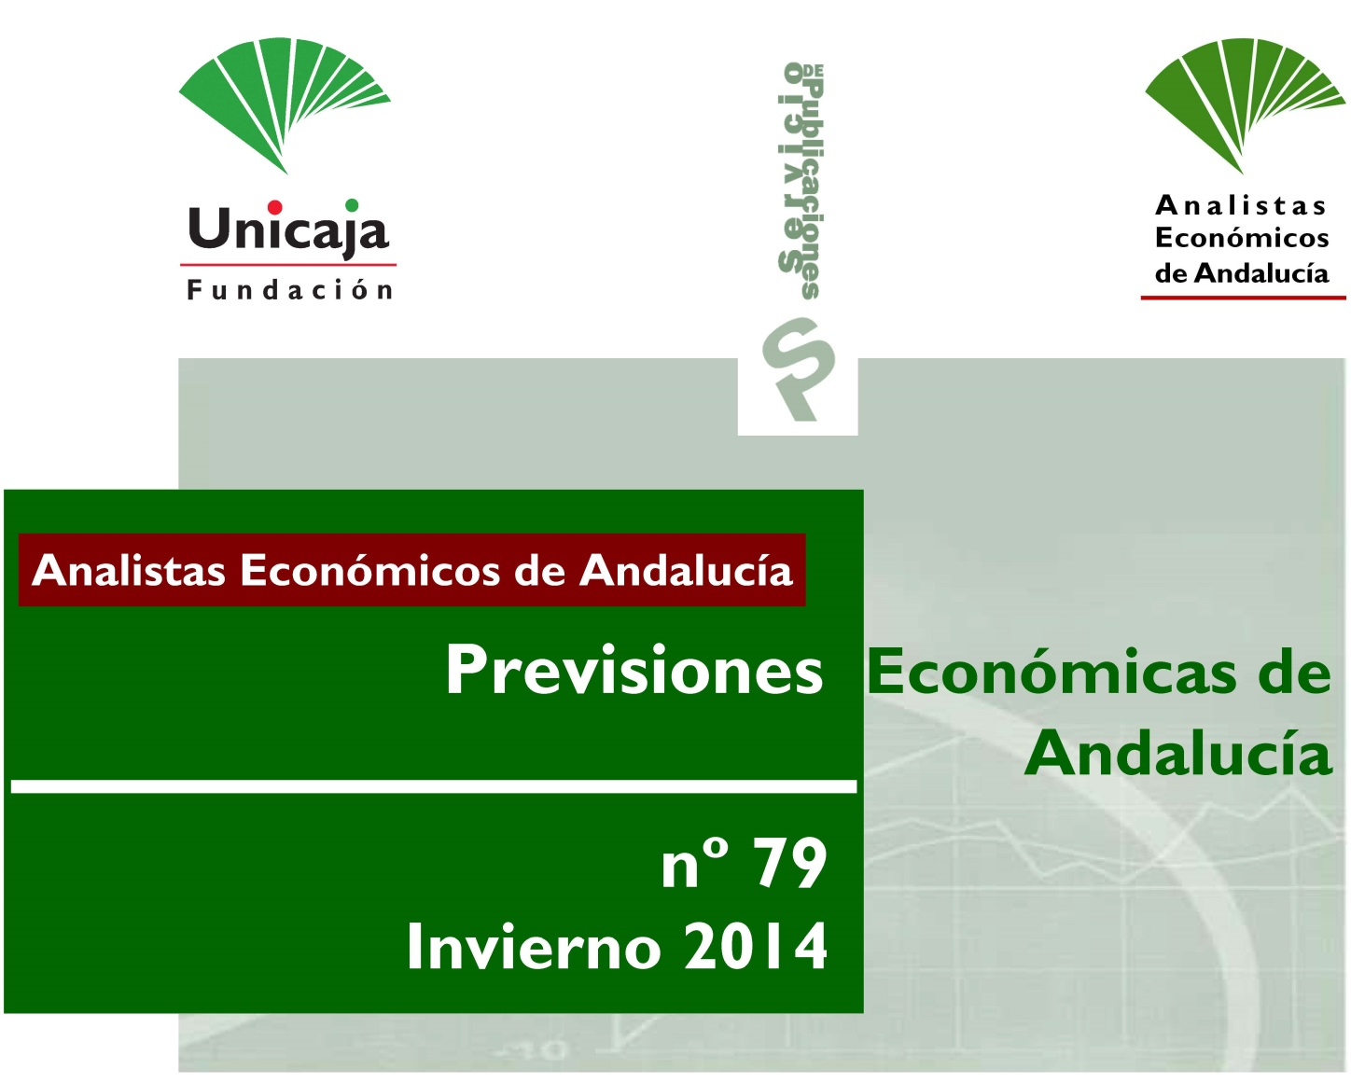

Presentación del último
número del informe trimestral
Previsiones Económicas de Andalucía

Francisco García Navas
Consejero Delegado de Analistas Económicos de Andalucía

Felisa Becerra
Coordinadora del Informe

Eugenio J. Luque Domínguez
Decano de la Facultad de CC. Económicas y Empresariales

Día: 19 de enero
Hora: 11:30 h.
Lugar: Aula 29

